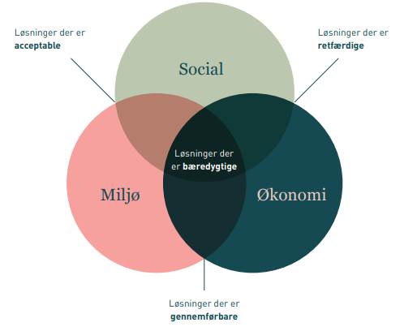

Quelle: (emu.dk, 2025)

Fall: Neubau eines Fertighauses

Besseres Innenklima | Teure Gesamtlösung für den privaten Sektor | Neu hergestellte Materialien
Weniger Energieverbrauch für den privaten Sektor | Keine recycelten Materialien | Schaffung von Arbeitsplätzen
Wunderschöne Ästhetik | Man erhält eine individuell zugeschnittene Lösung | Risiko sozialer Spaltung
Bauabfälle | Verlustrisiko – finanziell | Auswahl der Baumaterialien
Schwankende Materialpreise | Neue Gemeinden | Lokale Identitätsänderungen
Wertsteigerung der Häuser im gesamten Viertel | Baubelästigung – Lärm, Staub, Verkehr | Landnutzung – Reduzierung der Biodiversität
Beiträge von dir: | Beiträge von dir: | Beiträge von dir:

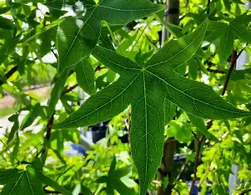
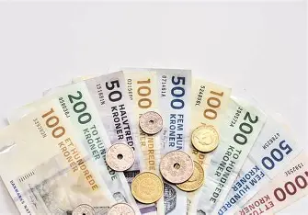

Quelle:

Das ökologische Ergebnis
Quelle: (pepbercorn.dk, 2025)

Die finanzielle Bilanz

Die dreifache Bilanz

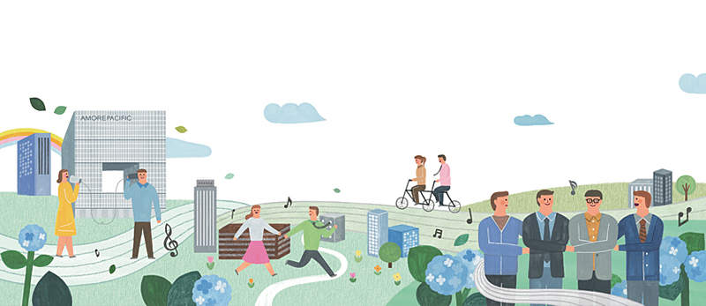

Quelle: (stories.amorepacific.com, 25)

Die soziale Bilanz

Fall: Tischlerei in der Praxis

Effiziente Planung und Zeitmanagement bei Bauprojekten | Ein gutes Arbeitsumfeld | Nachhaltige Materialwahl
Investitionen in Werkzeuge und Maschinen, die die Produktivität steigern | Gute Arbeitsbedingungen – Gehalt, Flexibilität und Wohlbefinden | Materialverschwendung minimieren
Langfristige Kooperationsvereinbarungen mit Auftragnehmern und Lieferanten | Unterstützen Sie die lokale Region | Reduzieren Sie den Transport durch Planung
Makellose Produktlieferungen | Gute Beziehungen zu den Kunden | Energie-Renovierung
Stabile Besetzung ohne zu viel Überstunden | Anbieten Sie Ausbildungen | Korrekte Abfallsortierung
Bezahlung für geleistete Arbeiten | Weiterführende Ausbildung anbieten | CO2-Konten
Ihr Beitrag: | Ihr Beitrag: | Ihr Beitrag:

Liste der Quellen:

bomentotaal.nl. (12 2025). Entnommen aus https://www.bomentotaal.nl/wp-content/uploads/2024/04/Liquidambar-blad-q-3-scaled.jpg
emu.dk. (12 2025). Entnommen aus https://emu.dk/sites/default/files/2020-10/gsk_ssf_maddannelse_kerneomr%C3%A5der%20i%20b%C3%A6redygtighed.png
pepbercorn.dk. (12 2025). Entnommen aus https://pepbercorn.dk/medie/billede-af-danske-pengesedler/
stories.amorepacific.com. (12 25). Entnommen aus https://stories.amorepacific.com/wp-content/uploads/contents/html/ko/160903_abc_03_01.jpg

